

**《信号检测与估值实验》**

**实验四报告**

|  |  |
| --- | --- |
| 学 院： | 航海学院 |
| 学　　号： | 2020301019 2020301020 |
| 姓　　名： | 李佳宝 邱梁城 |
| 专 业： | 通信工程 |
| 实验地点： | 航海实验教学与创新科研中心103 |
| 指导教师： | 梁红 |

**西北工业大学**

**2023年5月29日**

# 实验四：信号参量估计的仿真实验

## 一、实验目的

通过对信号参量估计及性能分析的仿真，掌握信号参量估计的基本原理，加深对信号参量最大似然估计的理解，熟悉实际应用中信号参量估计的过程和方法，体会信号参量估计的实际应用

## 实验原理与方法

贝叶斯估计、最大似然估计、线性最小均方估计及最小二乘估计均可以实现高斯白噪声中信号参量估计，只不过要求的已知条件不同。最大似然估计只要求已知观测信号的似然函数，故本实验仿真高斯白噪声中正弦信号参数的最大似然估计方法。

### 1、信号频率估计

 设信号为

式中，A和信号到达时间是已知的；θ是均匀分布的随机相位，被估计量是ω。

用与随机相位信号检测类似的方法，不难求得似然函数为

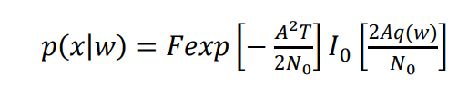

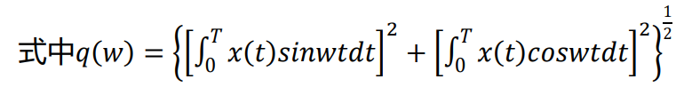其中：

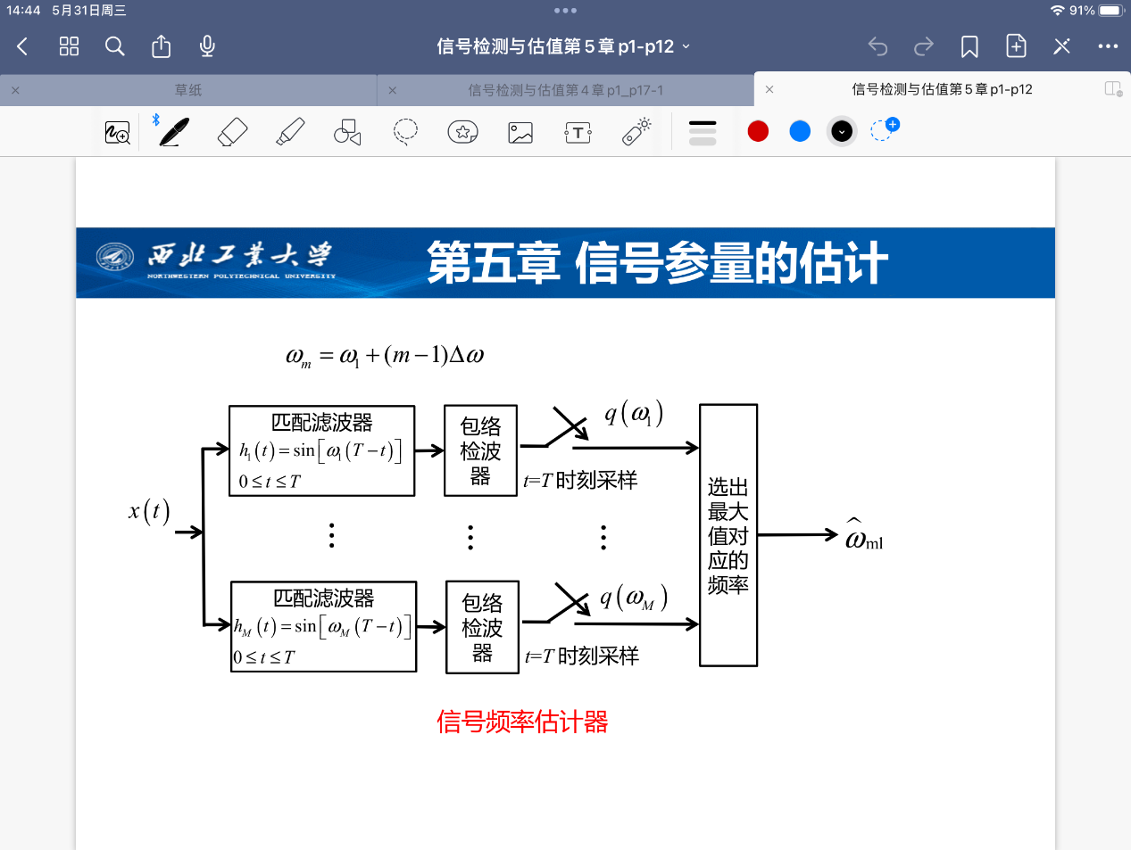具体结构可用一组并联匹配滤波器来实现。如图所示，利用匹配滤波器对频率变化不适应的特点，将接收信号频率的变化范围划分为若干小频段，每个频段对应一个匹配滤波器，N个匹配滤波器输出接最大值选择器。

### 2、信号到达时间估计

信号为

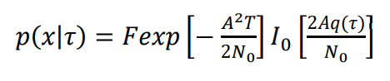式中，A和ω0是已知的；θ是均匀分布的随机相位，被估计量是到达时间τ 。

其似然函数为

其中：

可利用匹配滤波器对时间延迟变化适应的特点，用单个匹配滤波器加包络检波器来实现。，如图所示

### 

### 3、信号频移和时延联合估计

对于相位随机的单个射频脉冲，若幅度是已知的、相位服从均匀分布，噪声为高斯白噪声，被估计量是频率和到达时间，可将1和2联合，进行检测，此时需要多个匹配滤波器对频率进行检测，每个匹配滤波器对时间延迟进行检查，如图所示

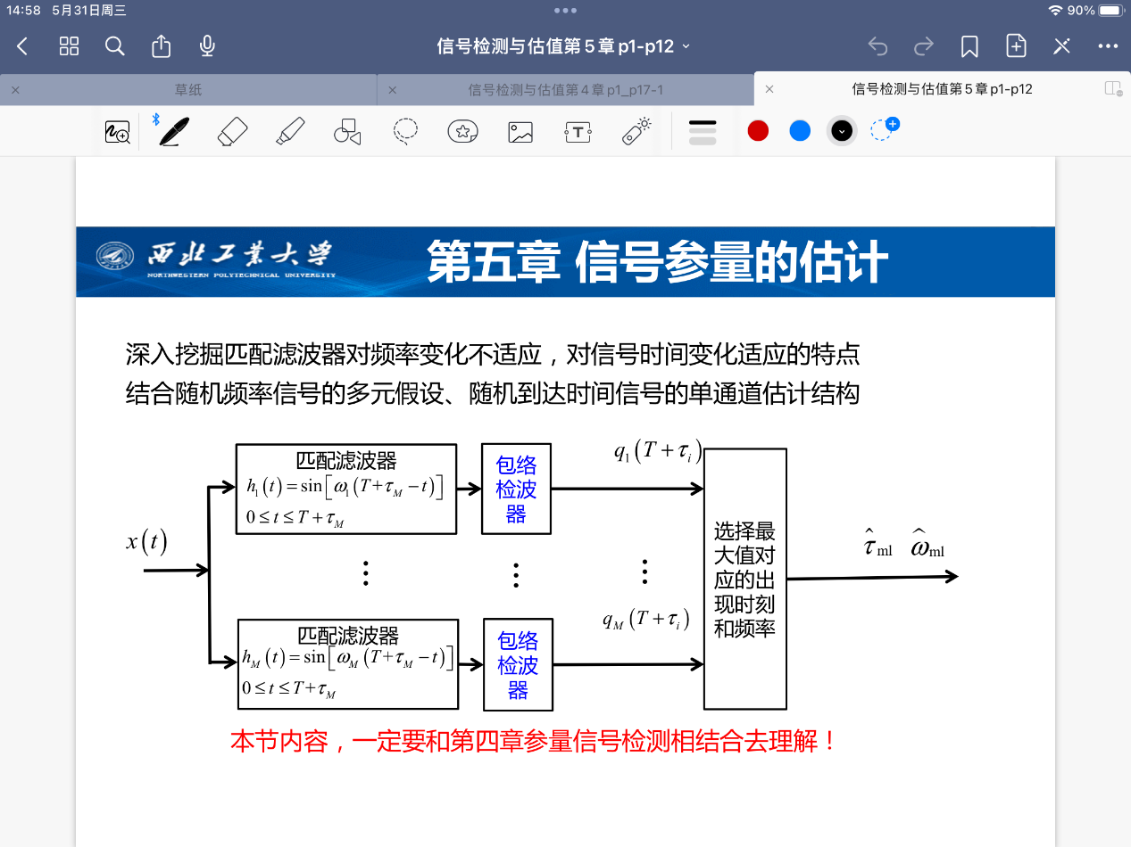

## 三、实验内容与结果

### 1、实验内容

#### 1. 估计正弦信号的频率

（1）通过改变信号幅度，控制输入信噪比；采集几组不同信噪比下时延已知、频率未知信号

（2）在不同的输入信噪比条件下，利用最大似然估计，观察、记录并分析信噪比 对频率估计结果的影响

#### 2. 估计正弦信号的时延

（1）通过改变信号幅度，控制输入信噪比；采集几组不同信噪比下频率已知、时延未知信号；

（2）此时保持时延不变，改变信噪比，在不同的输入信噪比条件下，利用最大似然估计，观察、记录并分析信噪比 对时延估计结果的影响；

并且由于数值计算的问题 上面会有一定的扰动，所以需要加入滑动窗口判断出最大值所对应的位置

#### 3. 同时估计正弦信号的频率和时延

（1）通过改变信号幅度，控制输入信噪比；采集几组不同信噪比下频率和时延均未知信号

（2）在不同的输入信噪比条件下，利用最大似然估计，观察、记录并分析信噪比对频率和时延估计结果的影响

### 2、实验步骤

1、产生单频信号，并通过改变幅度控制输入信噪比，此时信号频率假设为10Hz。

2、通过控制的值进行匹配滤波后进行包络检波，判断最大值对于的频率，此时为估计频率。

3、对不同输入信噪比的信号进行步骤2的估计，并得出相应结论

4、产生单频信号，并产生一定的时延，通过改变幅度控制输入信噪比，此时信号时延假设为0.5S

5、利用时延估计原理框图对时延进行估计，并对不同输入信噪比重复估计操作，根据结果得出结论。

6、联系2、5步骤同时对频率与时延未知的信号进行估计，这里我们假设未知的频率未10Hz,时延为0.5Hz,通过改变信噪比重复估计，得出相应结论

### 3、实验结果

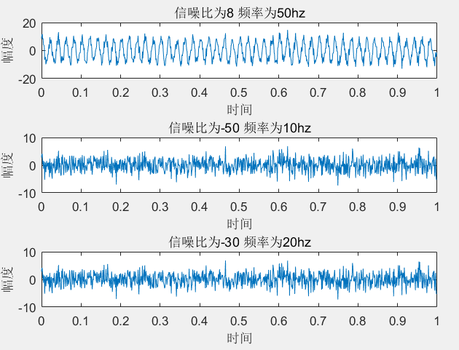

图4.1 不同信噪比下，频率未知的信号

表4.1 不同信噪比下频率估计结果

|  |  |  |
| --- | --- | --- |
|  | 真实频率 | 估计频率 |
| 幅度0.01 信噪比为-50 | 10 Hz | 32.00 Hz |
| 幅度0.1 信噪比为-30 | 10 Hz | 48.00 Hz |
| 幅度1 信噪比为-10 | 10 Hz | 10.00 Hz |
| 幅度8 信噪比为8 | 10 Hz | 10.00 Hz |
| 当改变频率为50时 | 50 Hz | 50.00 Hz |

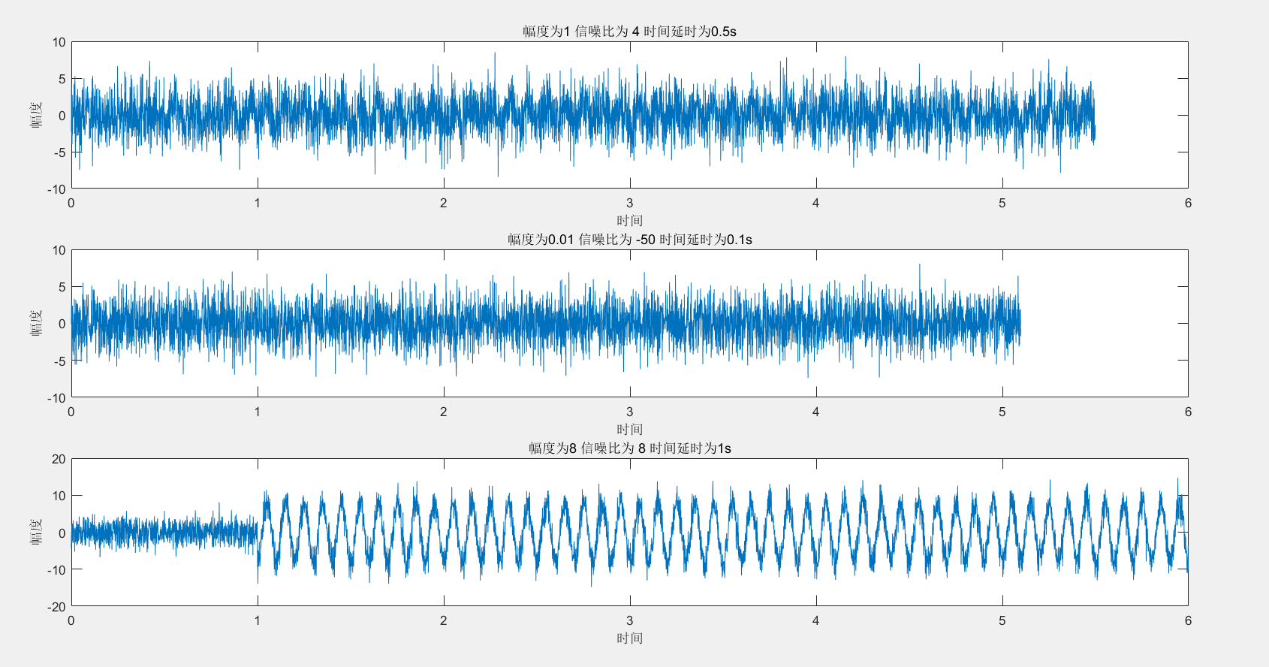

图4.2 不同信噪比下时延未知的信号

幅度为0.01 信噪比为-50 真实时间：0.5s估计时间：-1.461s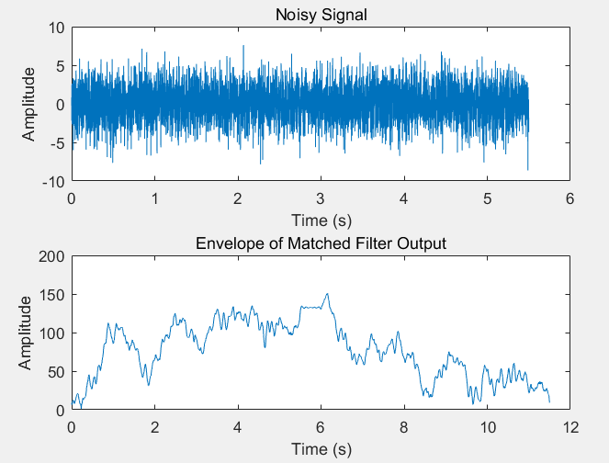

图4.3 -50信噪比时延估计差异

幅度为1 信噪比为-10 真实时间：0.5s估计时间：0.507s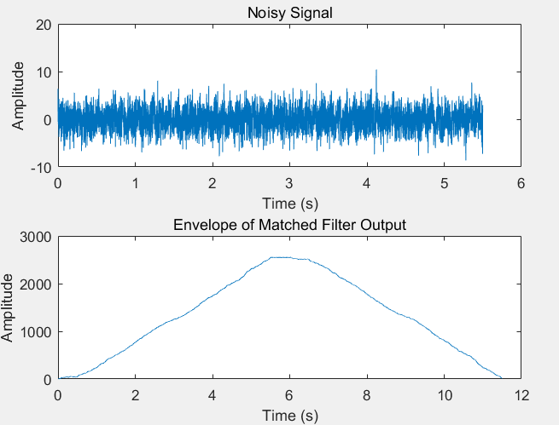

图4.4 -10信噪比时延估计差异

幅度为8 信噪比为8 真实时间：0.5s估计时间：0.501s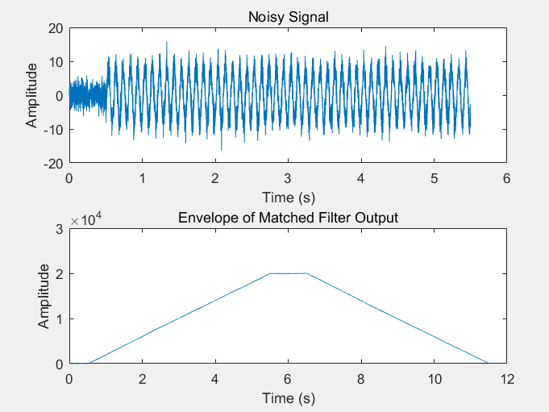

图4.5 8信噪比时延估计差异

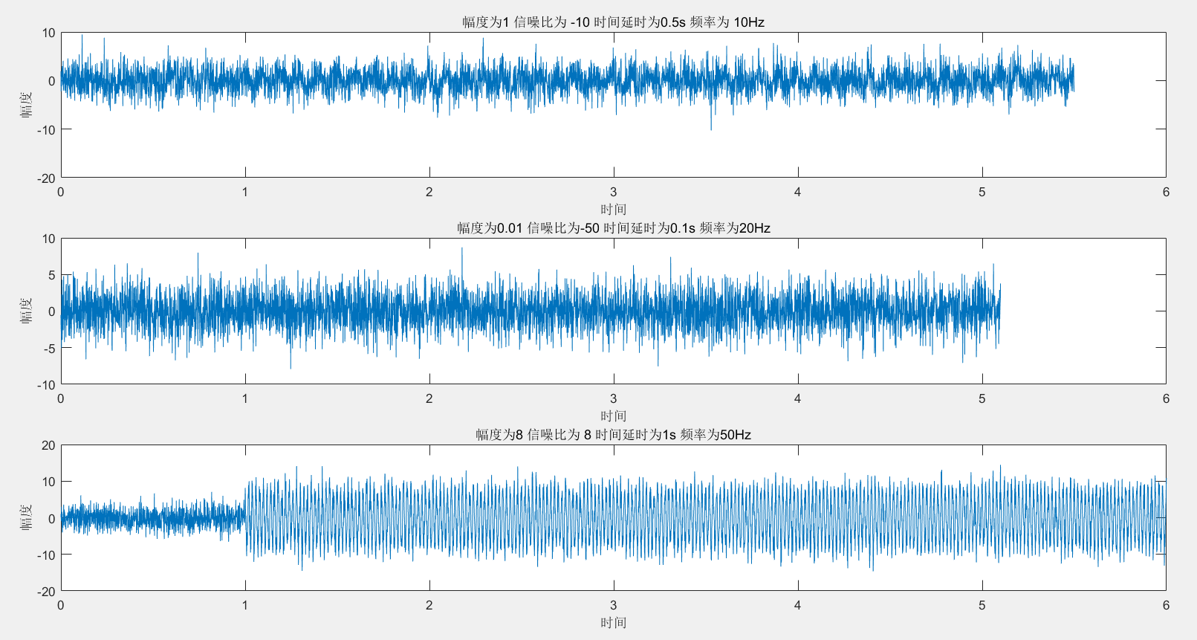

图4.6 不同信噪比 时延频率均未知的信号

表4.2 不同信噪比下对频率时延的估计

|  |  |  |  |
| --- | --- | --- | --- |
| 幅度为0.01 信噪比为-50 | | | |
| 真实频率：10Hz | 真实时间：0.5s | 估计频率：31.50 Hz | 估计时间：-0.425 s |
|  | | | |

|  |  |  |  |
| --- | --- | --- | --- |
| 幅度为1 信噪比为-10 | | | |
| 真实频率：10Hz | 真实时间：0.5s | 估计频率：10.00 Hz | 估计时间：0.497 s |
|  | | | |

|  |  |  |  |
| --- | --- | --- | --- |
| 幅度为8 信噪比为8 | | | |
| 真实频率：10Hz | 真实时间：0.5s | 估计频率：10.00 Hz | 估计时间：0.497 s |
|  | | | |

## 四、实验结论

1. 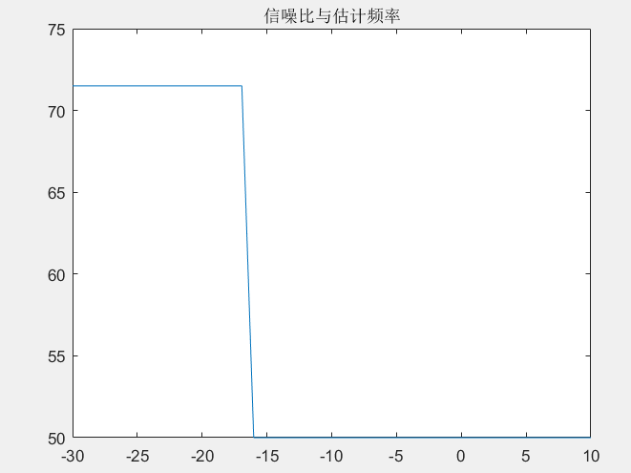当对信号频率使用最大似然比进行估计时，我们发现随着信噪比的增加，其估计的值会越来越准确，当到一定的值后，估计的频率基本与发射频率一致。其信噪比的改变对频率估计的影响如图所示，实际频率为50Hz，当我们改变信号频率时，估计依然准确。
2. 对信号时延进行估计时，由于匹配滤波器对时延具有适应性，所以我们进行时延估计时，利用匹配滤波器+包络检波器实现，但是由于我们的匹配滤波器长度大于信号输入长度，所以在输出结果中有一段会趋近于不变，此时如果我们需要进行正确估计，我们需要根据误差选取最大值出现的地方，我们采用了滑动窗口进行选取。
3. 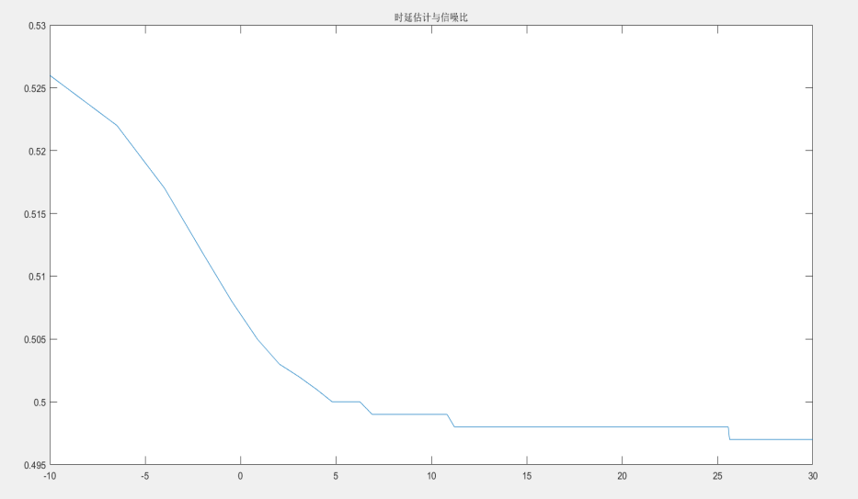我们改变信噪比，去估计时延，并对包络的最大值进行研究，发现当信噪比逐渐降低时，其包络会出现很大的变形，无法再根据最大包络出现的位置去估计时延。其信噪比的变化与时延的估计如下图所示，我们实际时延设置为0.5S；

4、当对频率时延进行联合估计时，我们发现信噪比对于估计的影响与信噪比单独对频率与时延的影响相同，信噪比越大，其估计准确度越高。符合理论实际